浅谈水计量装置反向计量现象及解决方案
汪 雄
（宁波东海仪表水道有限公司，浙江 宁波 315181）
摘要：了解水计量装置对日益紧缺的水资源有着重要意义，同时和民生息息相关。文章首先介绍了水计量装置的定义和计量装置计量准确性的重要性，然后简单介绍会影响水计量装置精度的相关因素，最后分析水计量装置反向流的产生及解决方案。
关键词：水计量装置；反向计量；现象分析；解决方案

在水资源日益紧缺、对用水量计量越来越高的当今时代，水计量装置越发重要。水计量装置是一种计量用户使用水数量的计量器，主要用于自来水供水行业及各类用水单位对流经管网系统自来水累计流量的计量，对于供、用水单位监测水系统运转、防止水损、合理调配使用水资源进行成本核算等方面起到重要的作用。既与千家万户的切身利益密切相关，也是个企业节约和控制用水、降低成本的必需手段。但是水计量装置再实际应用中也存在计量精度不确定因素，如计量装置损坏、管道堵塞、选型不规范、安装不规范等……，其中水计量装置反向计量也是为水资源计量不精确的一种形态，同时由于反向计量存在还会经常引起计量纠纷。本文针对这种现象的产生和解决方法做简单论述：
水计量装置一般都是正向计量流经其装置的累积量，正常情况是不会产生反向计量的，只有当流经其装置出现逆流时或者安装不规范才会产生反向计量。
常见的水计量装置产生反向计量有下列几种：
- 安装工人现场施工时没有按图施工
水计量装置安装方向没有和管道进水方向一致（图1-1）
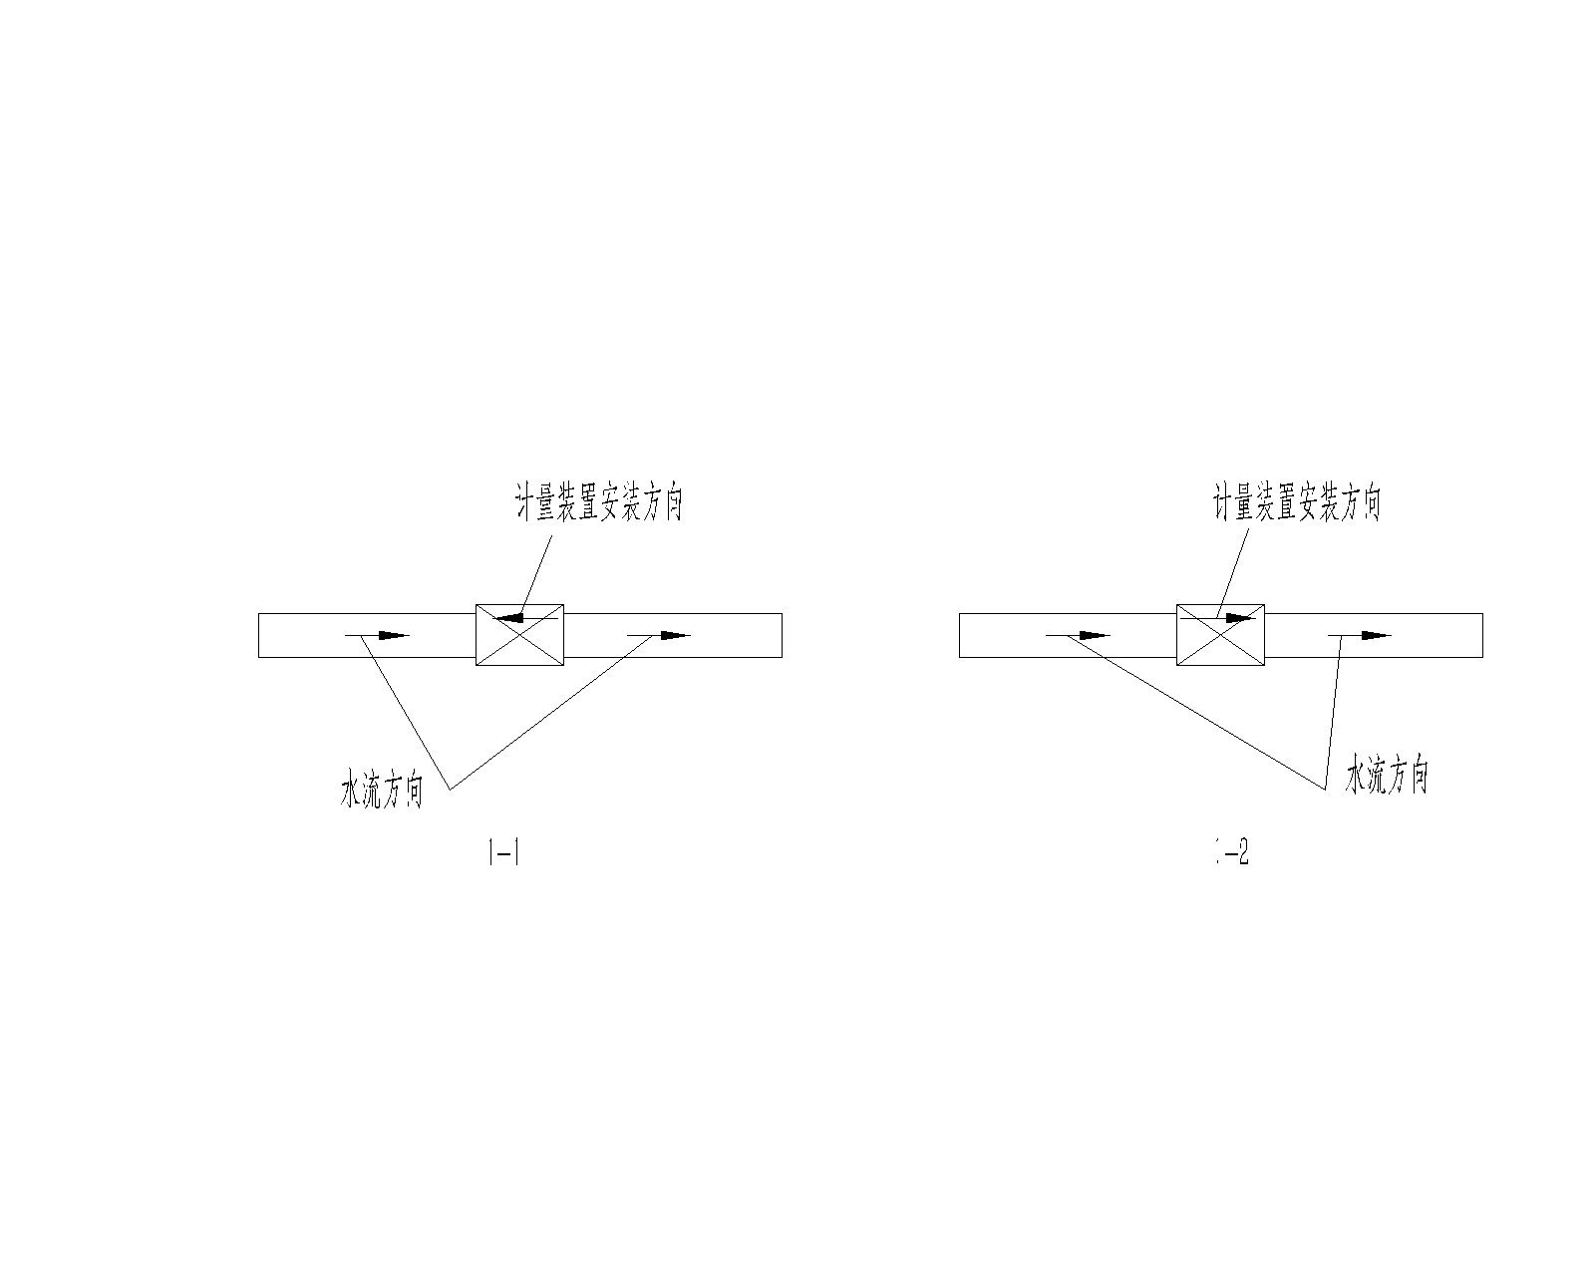
1-1 1-2

解决方法：加强现场安装工人的岗前培训，按图施工。同时需要注意在水计量装置无可多向安装的说明情况下，水计量装置应尽可能做到水平安装（图1-2）
- 有两路进水场合
在两路进水的终端都会有一个水计量装置，现很多现代工业设计、工矿企业和小区为提高居民生活质量、安全生产，都采用两路进水、循环供水的方法。该供水方案的确给生活、生产带来了便捷，但同时也会出现个别场合因为两端供压不稳定而造成其中一个计量装置产生反向计量（图2-1）
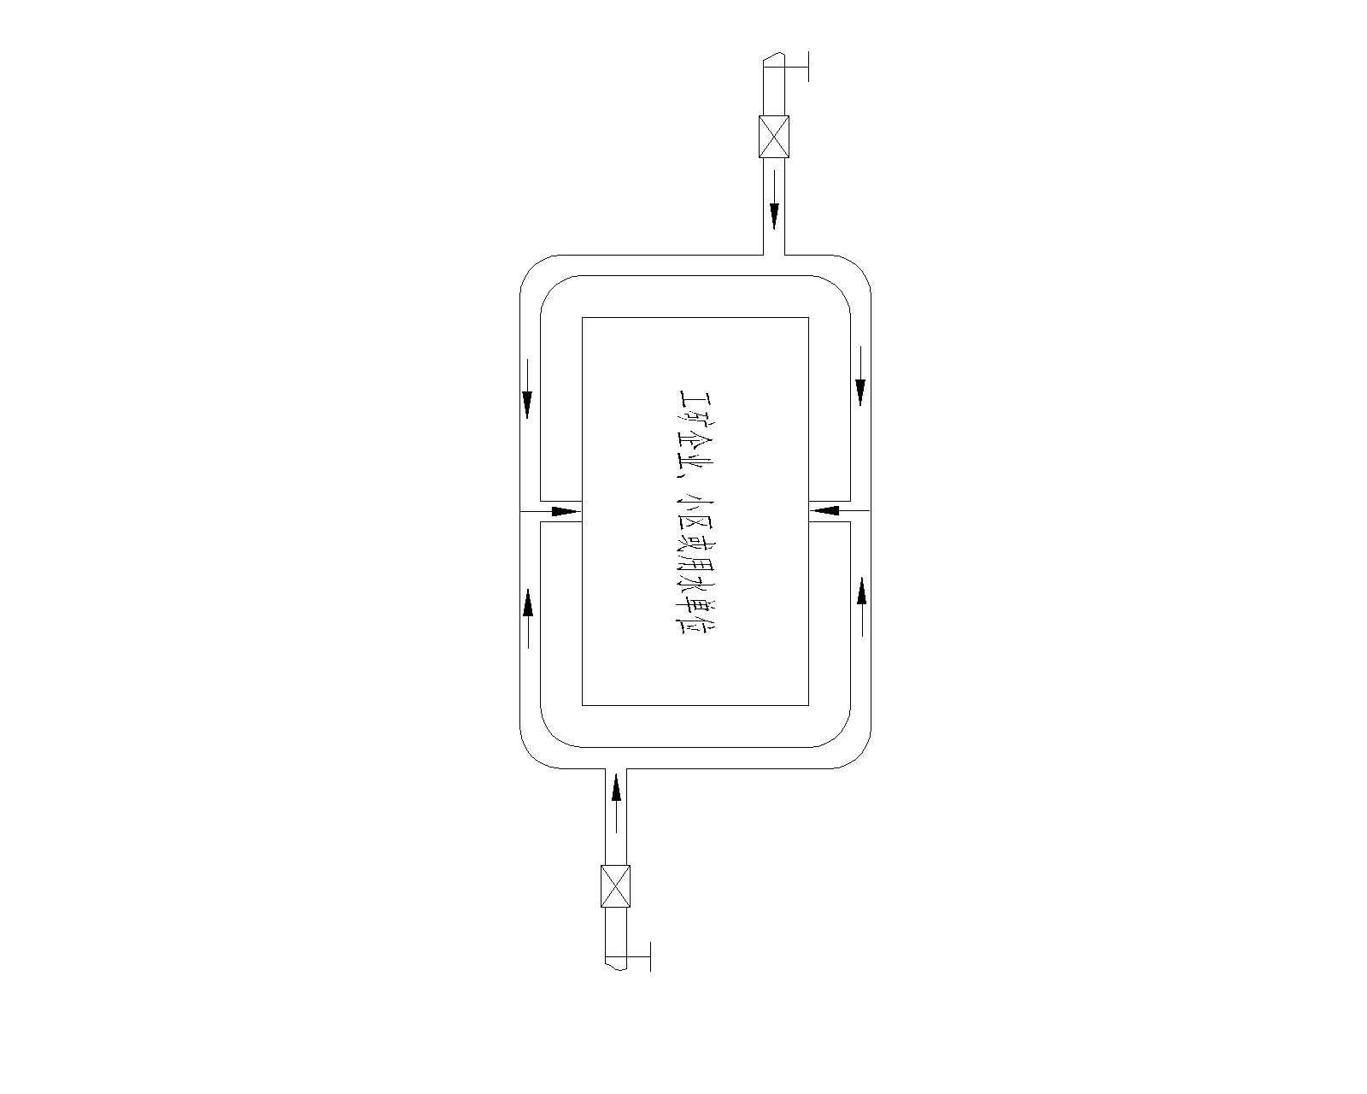
2-1
解决方法：（1）合理的设计和布局被供水场合的管道；
（2）可充分利用程控阀门，如在两路进水都完好的情况下，可事先关闭一路进水，如发生另一路进水有异常或停水，可通过程控阀门开启事先关闭的那端进水，保证正常供水和对另一端进行检查和维修；
（3）可在两路进水的计量装置后各加装一只止回阀图（2-2）。
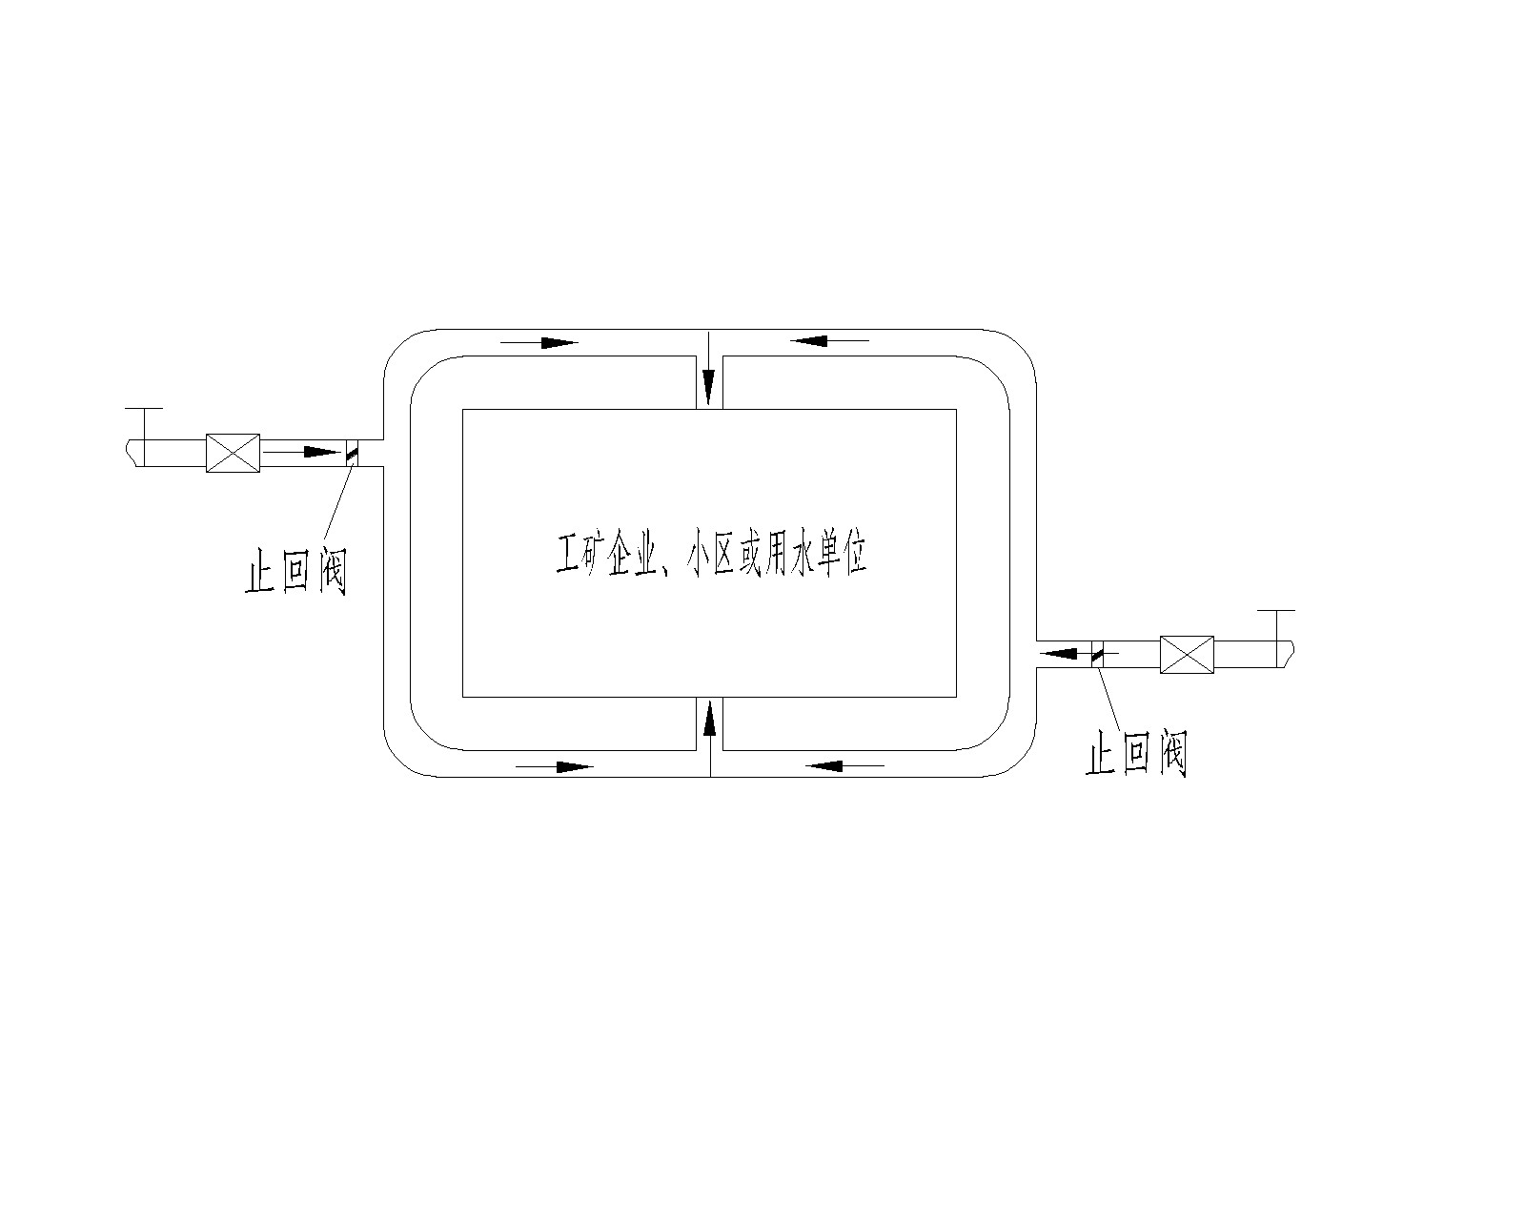
2-2
- 水计量装置近距离接近主管网（图3-1）
由于管道加压混入空气和水温的变化，同时管壁会有一定的压力损失和主管下游用水波动，造成主管的压力产出波动，在这种效应下近距离接近主管的水计量装置会产生反向计量，同时若主管口径和分管管径越接近（如主管DN300、分管DN200）或者分管后端静压（如分管后端无用水或者后端接的是消防用水）这种水计量装置反向计量越为明显。
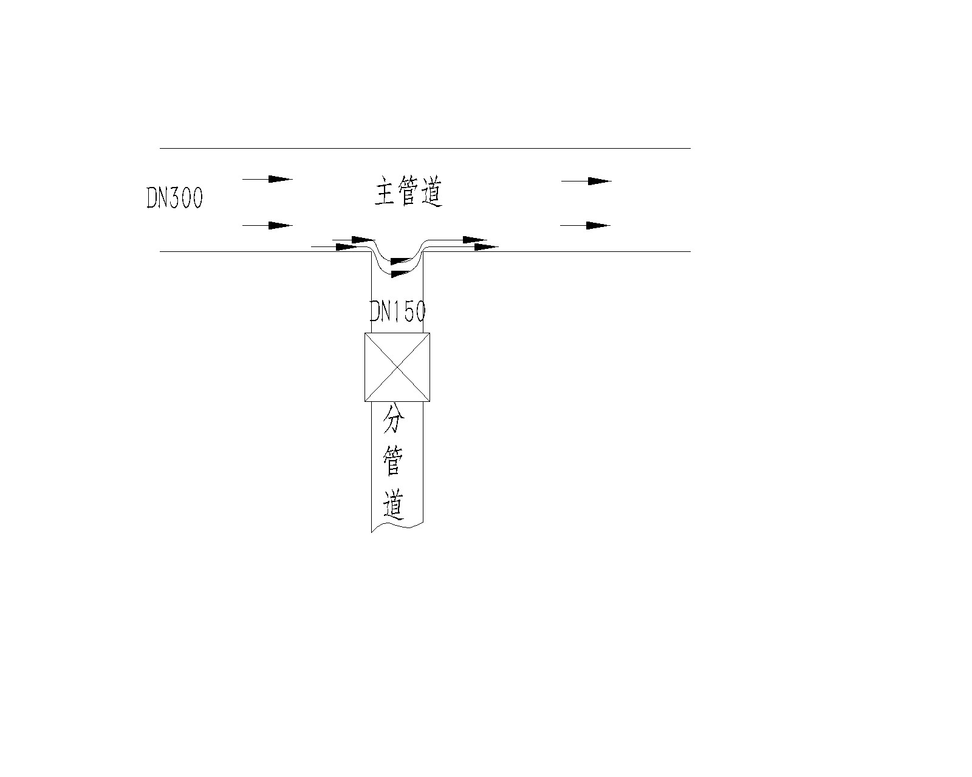
解决方法：（1）水计量装置尽可能的远离主管道；
（2）尽可能加大主管和分管的管径差；
（3）在满足水计量装置要求下在主管道到水计量装置中间加装一个止回阀。

- 二级供水
通常人们所称的二次供水，是指单位或个人将城市公共供水或自建设施供水经储存、加压，通过管道再供用户或自用的形式，因此，二次供水是高层供水的唯一选择方式。二次供水设施是否按规定建设、设计及建设的优劣直接关系到二次供水水质、水压和供水安全，与人民群众正常稳定的生活密切相关。由于管道存在加压和减压过程所以会导致管道压力有时候失衡，从而导致个别水计量装置反向计量。
解决方法：长时间不用时关闭表前阀门或者增加止回阀。
- 出厂错误
有部分水计量装置分腔体和计量部分，而在出厂的时间由于工人的错误把腔体和计量部分安装反向，导致用水现场出现反向计量。
解决方法：加强工人的岗前培训，按工艺流程操作，同时做到步步把关，严禁此类情况发生。

